附件1-5
活動主題 | 推動全民國防教育走入校園認識國軍活動-花蓮高工
活動日期 | 111年2月24日
活動地點 | 花蓮高工
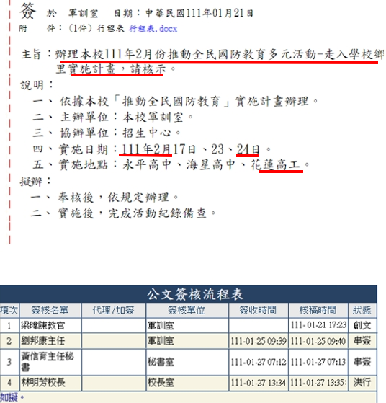 |  | 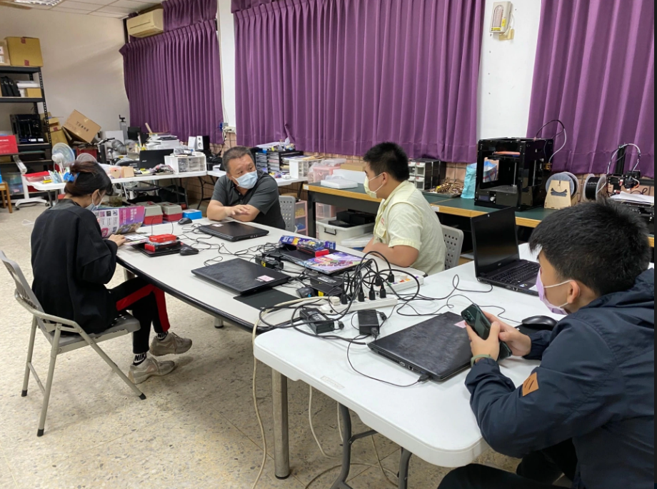
說明：辦理全民國防走入校園認識國軍花蓮高工簽呈 |  | 說明：至花蓮高工推廣全民國防教育及人才招募
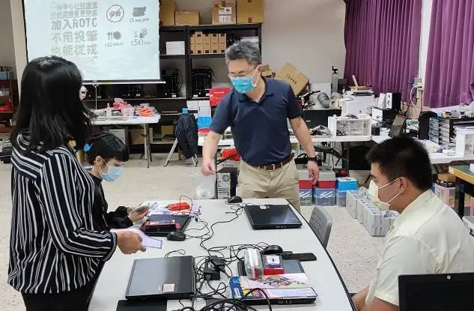 |  | 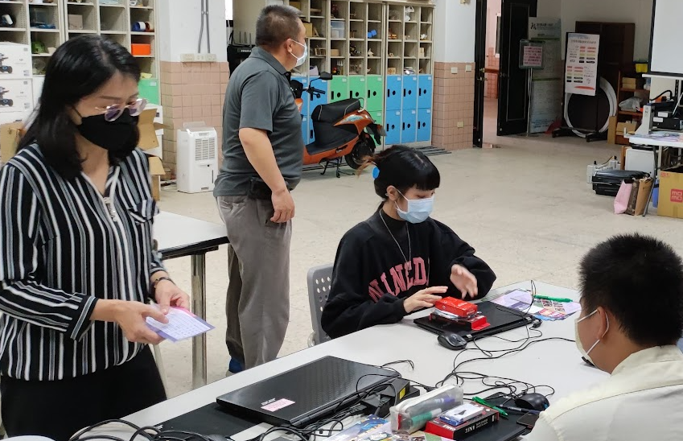
說明：向花蓮高工學生推廣國防人才招募 |  | 說明：至花蓮高工推廣全民國防教育及人才招募

